

Compte-rendu de la réunion du comité syndical

Séance du 15 octobre 2019

L'an deux mil dix-neuf, le quinze octobre à onze heures, le Comité du SYNDICAT DEPARTEMENTAL D'ENERGIE 35, dûment convoqué le huit octobre deux mille dix-neuf, s'est réuni dans les locaux du Syndicat départemental d’énergie 35 sous la présidence de Didier NOUYOU, Président.

**SDE35**

**Village des collectivités**

**1 avenue de Tizé CS 43603**

**352036 Thorigné-Fouillard**

**-**

**Nombre de délégués**

**En exercice : 36**

**Présents : 22**

**Absents : 14**

**Quorum : 19**

**Votants : 22**

**Réception par le Préfet**

**Publication**

Présents : Didier NOUYOU, Président, Jean-Claude BELINE, Daniel GUILLOTIN, Jean-Luc DUPUY et Loïc GODET, Vice-présidents, Maurice BEAUGENDRE, Mchel BENEDETTI, Camille BONDU, Albert COMBY, Alain COSSONNIERE, André CROGUENNEC, André DAVY, Olivier DEHAESE (à partir du pont n° 7), Valérie DESTRUHAUT, Claude GUERIN, Jean-Yves INIZAN, Michel JEULAND, Patrick LE GUYADER, Robert MONNIER, Jean-Luc MORLAIS, Nadège NOISETTE, Jacques POUPART, et Daniel TANCEREL, délégués titulaires.

Absents ou excusés : Christophe MARTINS-MARQUES, Vice-président, Yvonnick DAVID, Jean-Pierre DELAUNAY, Didier DUPERRIN, Valérie DESTRUHAUT, Jean-Yves GOMMELET, Gurval GUIGUEN, Dominique KERJOUAN, André LATREILLE, Yannick NADESAN, Franck NOEL, Alain PAUL, Jacques RENAULT et Patrick SAULTIER, délégués titulaires.

Secrétaire de séance : Jean-Claude BELINE

Le Président déclare que le quorum est atteint, 22 membres sur les 36 membres en exercice étant présents, et que le Comité peut valablement délibérer.

*Avant d’ouvrir la séance, Monsieur le Président Proposition d’ajour d’un point à l’ordre du jour : Demande de dérogation pour attribution d’une subvention exceptionnelle pour extension de l’Eclairage public ZA Ronceray à Martigné Ferchaud.*

*Le Comité syndical, à l’unanimité, décide rajouter ce point à l’ordre du jour de la présente réunion.*

Ordre du jour

1. Désignation d’un secrétaire de séance

2. Approbation du procès-verbal de la réunion du Comité syndical du 17 septembre 2019

3. Finances – Décision modificative n°5

4. Adhésion au contrat d’assurance des risques statutaires

5. Concession - Fonds de solidarité Logement – Convention annuelle

6. Energie – Convention de partenariat avec le Pays de Saint-Malo pour la réalisation d’une étude EnR

7. ENERGIV - Création de la SASU Energ’iV PV1

8. Information des attributions exercées par le bureau par délégation du comité

9. Information des attributions exercées par le président par délégation du comité

10. Questions diverses

1. Désignation d’un secrétaire de séance

Le président propose au comité de désigner Monsieur Jean-Claude BELINE en qualité de secrétaire de séance.

Le comité, à l’unanimité, approuve cette proposition.

1. Approbation du procès-verbal de la réunion du comité syndical du 17 septembre 2019

1. Désignation d’un secrétaire de séance

2. Approbation du procès-verbal de la réunion du Comité syndical du 2 juillet 2019

3. Rapport d’activités 2018

4. Programme pédagogique – point d’information et complément

5. Finances – Décision modificative n°4

6. Intégration d’un nouveau représentant de Rennes Métropole en qualité de délégué suppléant au Comité syndical

7. Modalités de perception de la Taxe sur la Consommation Finale d’Electricité pour les communes nouvelles 2019

8. Modalités de perception de la Taxe sur la Consommation Finale d’Electricité pour les communes C depuis 2016

9. Eclairage – Attribution d’une subvention exceptionnelle à la commune de Hirel

10. Eclairage – Transfert de la compétence des communes de Louvigné-de-Bais et Mesnil Roch

11. Critère de notation et attribution du marché de fourniture de Gaz

12. Concession –Négociation du nouveau contrat de concession - approbation du diagnostic technique partagé

13. Information des attributions exercées par le bureau par délégation du comité

14. Information des attributions exercées par le président par délégation du comité

15. Questions diverses

1. Demande de dérogation au régime des aides pour extension Eclairage ZA Ronceray à Martigné Ferchaud

Le Comité syndical est informé qu’une demande de dérogation au régime des aides a été déposée au syndicat en vue d’obtenir une subvention concernant des travaux d’extension de l’éclairage public ZA Ronceray à Martigné-Ferchaud sur le domaine de la Communauté de communes du Pays de la Roche aux fées. Il s’agit d’une ancienne affaire marché ERS-Allez/Sorelum ; les travaux ayant été effectués par Sorélum.

Après délibération, le Comité syndical, à l’unanimité accorde à titre dérogatoire le financement concernant l’affaire citée ci-dessus.

1. Finances – Décision modificative n° 5/2019

Le Président informe les membres du Comité syndical que la décision modificative n°5/2019 au budget porte sur l’inscription de nouvelles opérations sous mandat à réaliser pour le compte des communes sous la maîtrise d’ouvrage déléguée du SDE35 et l’ajustement de certains crédits.

Après délibération, à l’unanimité, le Comité syndical, approuve la décision modificative n°5 au budget 2019 telle que résumée ci-après :







1. Adhésion au contrat d’assurance des risques statutaires
2. Ressources humaines - Adhésion au contrat d’assurance des risques statutaires

Le président rappelle aux membres du comité que le bureau syndical, par délibération du 4 février 2015 a mandaté le Centre de Gestion de la Fonction Publique Territoriale d’Ille-et-Vilaine pour négocier un contrat d’assurance des risques statutaire en vertu de l’application des textes régissant le statut des agents, en application de l’article 26 de la loi n° 84-53 du 26 janvier 1984 portant dispositions statutaires relatives à la Fonction Publique Territoriale et du décret n° 86-552 du 14 mars 1986, des décret n° 85-643 du 26 janvier 1985 modifié relatif aux Centres de Gestion et décret n° 98-111 du 27 février 1998, par lequel les contrats d’assurance sont soumis aux dispositions du Code des Marché Publics, dont la réglementation impose une mise en concurrence périodique.

Il invite le comité syndical à statuer sur le nouveau contrat d’une durée de 4 ans à compter du 1er janvier 2020 :

Souscription du contrat CNRACL : pour agents titulaires ou stagiaires immatriculés à la CNRACL.

• Décès : 0,15 %

• Accident de service + maladie imputable au service sans franchise : 0,63 %

• Longue maladie sans franchise : 2,46 %

• Maternité + Adoption + Paternité (sans franchise) : 0,75 %

• Incapacité (Maladie ordinaire, disponibilité d’office pour maladie, invalidité temporaire :

- Franchise de 15 jours fermes par arrêt : 1,06 %

- Franchise de 15 jours abrogée pour arrêts supérieurs à 60 j : 1,26 %

Conditions du contrat IRCANTEC : Agent titulaires ou stagiaires non affiliés à la CNRACL et des agents non-titulaires.

Les risques garantis sont ceux supportés par la collectivité : accidents de services, maladie, maternité, paternité, décès.

Après délibération, à l’unanimité, le comité décide :

• d’accepter la proposition d’adhésion au contrat d’assurance des risques statutaires telle que présentée ci-dessus,

• d’autoriser le président à signer ce contrat ainsi que tous les documents relatifs à cette adhésion.

s

1. Concession - Fonds de solidarité Logement – Convention annuelle

Le SDE35 verse depuis 2005 une contribution annuelle au Fonds Solidarité Logement (FSL), dispositif d’aides financières et de prêts pour les publics en situation de précarité, géré et coordonné par le Conseil Départemental, et administré financièrement par la CAF.

En 2018, les montants des aides concernant l’énergie s’élevaient à 1,08 millions d’euros soit 31 % du montant total des aides attribuées représentant 3,48 millions d’euros. La contribution du SDE35 finance plus de 8% des impayés d’énergie.

Une synthèse du FSL pour l’année est présentée aux élus en séance.

Pour mémoire, le comité a approuvé, le 16 octobre 2018, le maintien du montant antérieur s’élevant à 95 000€.

Pour l’année 2020, il est également proposé de maintenir ce montant.

Après délibération, à l’unanimité, le Comité syndical, décide :

* de maintenir la participation du SDE35 à 95 000 € pour l’année 2020
* d’autoriser le président à signer la convention annuelle,
* d’engager une réflexion dans le courant de l’année 2020, sur l’opportunité de continuer à verser cette participation ou en réviser ce montant (à la hausse ou à la baisse) ou bien encore d’envisager d’autres formes d’aide.

1. Energie – Convention de partenariat avec le Pays de Saint-Malo pour la réalisation d’une étude Enr

La convention porte sur la réalisation d’une étude d’identification des sites potentiels pour le développement des énergies renouvelables sur le territoire du Pays de Saint-Malo (éolien, solaire, hydraulique, geothermie, chaleur fatale) et la mise en œuvre de réseaux de chaleur.

L’étude comprendra trois phases :

1. Caractérisation du contexte réglementaire / technique / financier propre à chaque énergie, en l’adaptant aux caractéristiques du Pays de Saint-Malo
2. Identification et localisation des sites potentiels de développement
3. Priorisation des sites et élaboration d’un plan d’action chiffré, en lien avec chaque EPCI et leurs partenaires éventuels

Le SDE35 s’engage, en lien et en accord avec les EPCI du pays de Saint-Malo représentés par le PETR, à :

* contribuer à la réponse à l’appel à projets régional « planification énergétique »,
* rédiger le cahier des charges de consultation de l’étude,
* réaliser l’analyse des offres et assister, le cas échéant, le PETR dans la négociation,
* piloter le suivi d’exécution de l’étude, y compris par une présence systématique lors des réunions,
* mettre à disposition des agents spécialisés dans le domaine des énergies renouvelables et de l’achat public afin de mener à bien cette mission
* mettre à disposition du Pays de Saint-Malo l’ensemble des informations utiles à la réalisation de cette étude et notamment :
  + le travail de prospection et d'entretien avec les acteurs de la filière EnR mené par le SDE35 depuis septembre 2017 dans le cadre de la création de sa SEM Energ’iV,
  + les niveaux de contrainte d’intégration des énergies renouvelables sur le réseau électrique.

Les EPCI du pays de Saint-Malo, représentés par le PETR, s’engagent :

* à assurer la maîtrise d’ouvrage et le financement de l’étude,
* à organiser les réunions locales à destination des élus locaux,
* à convier le SDE35 à l’ensemble des réunions,
* à remettre une copie de l’intégralité des documents et données issues de l’étude au SDE35 qui est réputé co-propriétaire de l’étude.

Afin d’assurer cette mission d’accompagnement, le SDE35 mettra à disposition les moyens humains suivants :

|  |  |
| --- | --- |
|  | Nombre de jours |
| Rédiger le cahier des charges de consultation visant à retenir le prestataire en charge de l’étude,  y compris volet administratif,  y compris échange avec chaque EPCI sur les attendus, | 5 jours |
| Assister le PETR du pays de Saint-Malo lors de l’analyse des offres,  Y compris phase de négociation, le cas écheant, avec les candidats, | 3 jours |
| Piloter le suivi d’exécution de l’étude en lien avec le PETR du pays de Saint-Malo et ses 4 EPCI, | 10 jours |
| Assister aux réunions de restitution de l’étude (2 par EPCI + 2 pour le Pays soit 10 réunions) | 5 jours |
| **TOTAL** | **23 jours** |
| Coût journalier (y/c charges de structure et frais de déplacements) | 280 € |
| Coût total | 6 440 € |

Le coût de la prestation d’accompagnement du SDE35 est donc estimé à 6 440 € HT (SDE35 non assujetti à la TVA). Le coût de la prestation d’étude est estimé à 60 000 € TTC, soit un coût total de l’opération estimé à 66 440 € TTC.

Au titre de l’accompagnement des collectivités, le SDE35 s'engage à verser au Pays de Saint-Malo une participation à hauteur de 5 % du coût total réel de l’opération, soit un montant maximum de 3 322 €.

Au titre de l’appel à projets régional « planification énergétique », le PETR a sollicité une subvention de 70 % du coût total réel de l’opération, soit un montant maximum de 46 508 €.

Après délibération, à l’unanimité, le comité décide :

* d’approuver le projet de convention avec le PETR des Communautés du pays de Saint-Malo,
* d’approuver la contribution financière du SDE35 à hauteur de 5 % du coût total réel de l’opération avec un plafond maximal de 3 322 €,
* d’autoriser le président à signer cette convention ainsi que tous les documents ou avenants associés.

du nouveau contrat de concession - approbation du diagostic technique artagé

1. ENERGIV - Création de la SASU Energ’iV PV1

Contexte

* Dans le cadre de son activité de développement des énergies renouvelables, la SEML Energ’iV est amenée à investir dans des installations de production d’électricité, notamment d’origine solaire, en vue de les exploiter et de vendre à tout fournisseur l'électricité produite. Ces installations sont installées sur des fonciers appartenant à des tiers souhaitant valoriser leur site par de la production d’origine renouvelable.
* TINTENIAC INVEST, filiale du GROUPE DUVAL (65%) et EURIVIM (35%), est propriétaire d’un bâtiment logistique en cours de construction sur la Commune de Tinténiac. TINTENIAC INVEST, conformément à l’attente de son client exploitant le bâtiment logistique, souhaite que la toiture de ce bâtiment soit valorisée par l’installation d’une centrale solaire.

BIOCOOP, leader français de la distribution alimentaire biologique et acteur majeur du développement de l’agriculture biologique dans un esprit d’équité et de coopération, est l’exploitant de ce bâtiment logistique. BIOCOOP a une politique de soutien des énergies renouvelables et souhaite contribuer à la transition énergétique, c’est pourquoi BIOCOOP souhaite être exploitant de bâtiments équipés de système de production renouvelable.

Energ’iV a conclu une promesse de bail avec TINTENIAC INVEST et un protocole d’accord avec BIOCOOP afin de porter l’installation et l’exploitation de cette centrale photovoltaïque voulue sur le bâtiment logistique construit « *PV ready* ».

Les principales caractéristiques du projet sont les suivantes :

* Surface photovoltaïque envisagée : 10 400m²
* Puissance photovoltaïque estimée : 2 MWc
* Productible estimé : 1 940 MWh/an

L’investissement, estimé à 1,7 millions d’euros, et l’exploitation seront entièrement portés par Energ’iV.

Afin de sécuriser le développement de projets de taille importante (CAPEX supérieur à 1M€), il apparait préférable de créer, par projet, une société par actions simplifiée unipersonnelle (SASU) dont Energ’iV sera l’unique actionnaire.

Il est donc prévu de procéder à la constitution de la SASU Energ’iv PV1 qui aura pour objet social :

* la production d'énergies renouvelables, notamment par l’acquisition et l’installation de centrales photovoltaïques en toiture ;
* l’exploitation d’unité de production d’énergie renouvelable, notamment de centrales photovoltaïques, comprenant de manière non exhaustive la vente d’électricité et produits associés, la maintenance préventive et curative des installations, l’amélioration et l’optimisation de la production.

La gestion de cette société sera assurée par Energ’iV.

Le capital social, à la constitution de la société, est fixé à **cent euros** (100€).

Après délibération, à l’unanimité, le Comité syndical décide derendre un avis favorable concernant :

* la création de la SASU Energ’iV PV1 ;
* la contribution de la SEML Energ’iV à cette SASU via l’apport de l’intégralité du capital social nécessaire à la constitution de la société et l’apport de CCA permettant de couvrir les frais de développement et l’auto- financement du projet, soit un montant de 255 000 €, représentant 15% du CAPEX estimé à 1,7 millions d’euro .

1. Information des attributions exercées par le bureau par délégation du comité

Le Comité syndical a délégué au bureau certaines de ses attributions. Conformément à l’article L. 5211-10 du Code Général des Collectivités Territoriales, le président rend compte des travaux et des attributions du bureau exercées par délégation de l’organe délibérant.

* Attribution de subventions diverses pour travaux – (Bureau du 17 septembre 2019) :

1. Information des attributions exercées par le président par délégation du comité

Le comité syndical a délégué au Président certaines de ses attributions. Conformément à l’article L. 5211-10 du Code Général des Collectivités Territoriales, le président rend compte des attributions exercées par délégation de l’organe délibérant.

* Achats inférieurs à 2 000 €

La liste détaillée des achats inférieurs à 2 000 € est consultable sur demande aux services du SDE35.

* Achats supérieurs à 2 000 €

|  |  |  |  |
| --- | --- | --- | --- |
| Date | Tiers | Objet | Montant |
| 20/09/2019 | NICE ACROPOLIS | Location mobilier Congrès FNCCR | 2 314,26 € |

1. Questions diverses

RENCONTRES DE L’ENERGIE – Calendrier et Programme

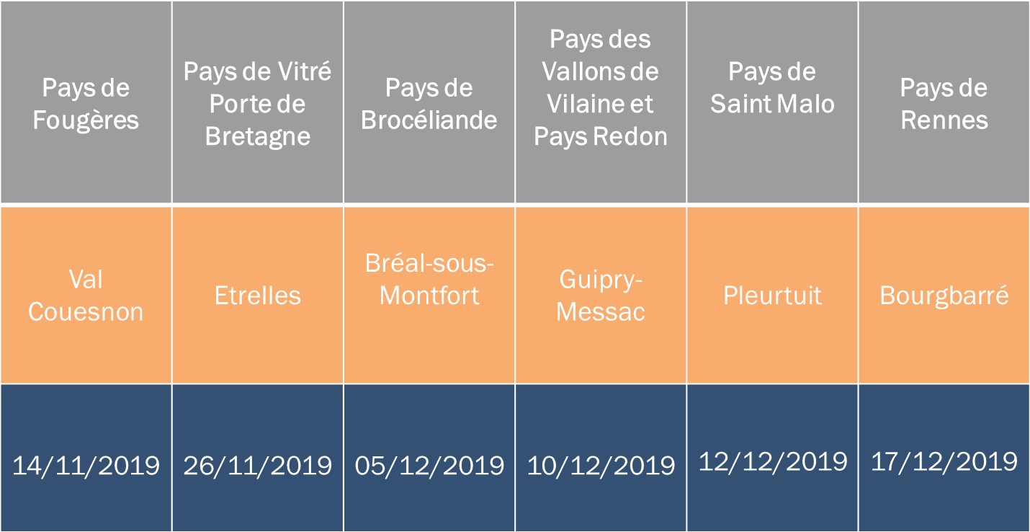

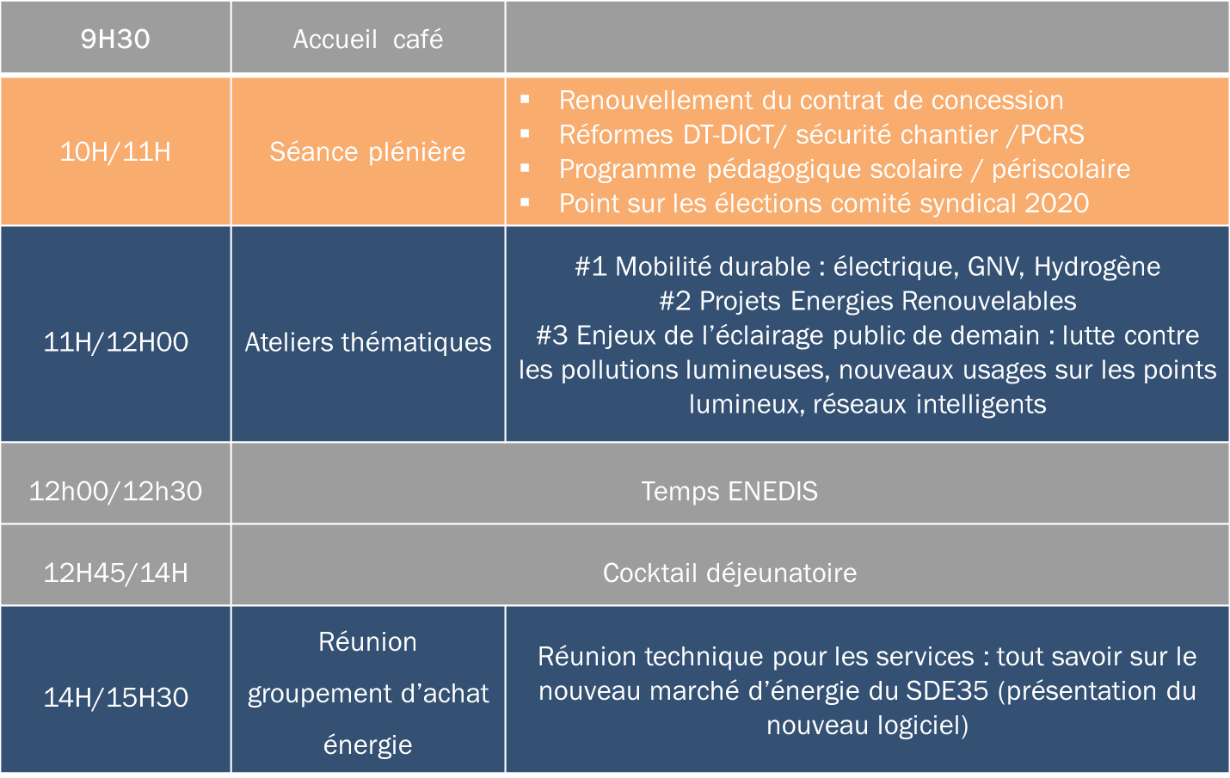formation des attributions exercées par le président par

L’ordre du jour étant épuisé, le président lève la séance à 12 h 30.

**Le président,**

**Didier NOUYOU**

**ANNEXE**



